**Medidas de Posición**

**Motivación:**

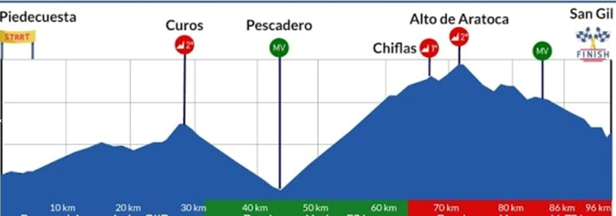

Las medidas de posición son valores en la escala de la variable que permiten ubicar un valor en relación con el resto de unidades que integran la muestra, Los más comunes son:

**Mediana**: punto en la escala de la variable que divide el conjunto de datos en dos. Nos permite hablar en términos de 50% Notación: Q2

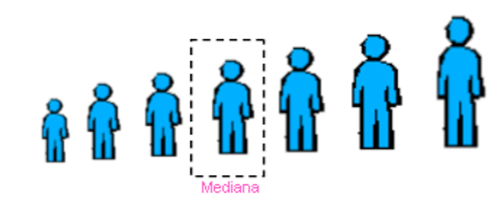

Min Mediana Max

50% 50%

Min Mediana Max

50% 50%

**Cuartíles** puntos en la escala de la variable que dividen el conjunto de datos en 4. Nos permite hablar en términos del 25%, 50% y 75%. Notación: Q1,Q2,Q3.

Min **Q1 Q2 Q3 Max**

**Percentíles:** son 99 valores que dividen en cien partes iguales el conjunto de datos ordenados. Ejemplo, el percentil de orden 15 deja por debajo al 15% de las observaciones, y por encima queda el 85%. Nos permite hablar de cualquier porcentaje.

P1 P2 P3

**Nota**: No es muy común pero hay que tener claro que antes que los percentiles también se pueden calcular los quintiles (división en 20 partes) y déciles (división en 10 partes).

Notación:

Déciles: P10, P20, … P90

Quintiles: P20 ,P40, P60, P80

**Gráfico de Caja y Bigotes**

Es un gráfico estadístico muy completo, no tan común pero importante por la información que aporta. Veamos un paso a paso para su construcción manual que es muy importante hacerse porque su correcta lectura depende de interpretar adecuadamente varios de sus detalles.

Ejemplo : El siguiente boxplot se construyó a partir de los datos de Población de algunas ciudades norteaméricanas (factor de escala x10000)

|  |  |  |  |  |  |  |  |  |  |  |  |  |  |  |
| --- | --- | --- | --- | --- | --- | --- | --- | --- | --- | --- | --- | --- | --- | --- |
|  |  |  |  |  |  |  |  |  |  |  |  |  |  |  |
| **Algoritmo**  Paso 1: Ordene los datos  Paso 2: Calcule los cuartiles y el Rango Intercuartílico RI = Q3-Q1  Paso 3: Dibuje una escala con incrementos adecuados para representar todos los datos  Paso 4: Ubique los cuartiles en la escala  Paso 5: Dibuje la caja (esquina inferior izquierda corresponde a Q1 y esquina inferior derecha va con Q3, la mediana es la línea que divide la caja)  Paso 6: Calcule los límites para la zona de bigotes   |  |  | | --- | --- | | **Izquierdo** | **Derecho** | | Q1 – 1.5 RI | Q3 + 1.5 RI |   Paso 7: Dibuje los bigotes que van de la caja hasta el dato que no sobrepase los límites anteriores.  Paso 8: Calcule los límites para la zona de valores extremos   |  |  | | --- | --- | | **Izquierdo** | **Derecho** | | Q1 – 3 RI | Q3 + 3 RI |   Paso 9: Los datos no representado aún ocuparan las regiones de valores atípicos o inusuales o extremos, estos se representan usando un carácter que puede ser *, + , o  (Hay programas que sólo ubican Caja, bigotes y valores extremos)  **Ejemplo:** Dibujando manualmente un boxplot  Calcule los cuartiles    Dibuje la caja    Calcule el rango intercuartílico (RI)  RI = Q3 - Q1 para el ejemplo RI = 51,5 – 30 = 21,5  Calcule los límites para los bigotes  Límite Izquierdo = Q1 – 1,5*RI = -2,25  Límite Derecho = Q3 + 1,5*RI = 83,75  Dibuje los bigotes  Para dibujar el izquierdo inicie en la caja hasta el dato más pequeño que no supere el primer valor,  es decir, -2,25, así el bigote se extiende hasta 13 que es el dato más pequeño y en forma similar  se dibuja el de la derecha que se extiende hasta 77.    Calcule los límites para separar los valores extremos de los inusuales  Límite Izquierdo = Q1 – 3*RI = -34  Límite Derecho = Q3 + 3*RI = 116  Para los datos de este ejemplo no hay datos que caigan en ninguna de éstas regiones.  Actividad 2: Dibuje manualmente el boxplot para los datos de población de capitales colombianas.  Concilie el resultado con Excel y estat.  Actividad 3: Responder las siguientes preguntas:   1. ¿Qué característica tienen unos datos que producen un gráfico como este?  |  |  |  |  |  |  |  |  |  |  |  |  |  |  |  |  |  |  |  |  |  |  |  |  |  |  |  | | --- | --- | --- | --- | --- | --- | --- | --- | --- | --- | --- | --- | --- | --- | --- | --- | --- | --- | --- | --- | --- | --- | --- | --- | --- | --- | --- | |  |  |  |  |  |  |  |  |  |  |  |  |  |  |  |  |  |  |  |  |  |  |  |  |  |  |  |   ¿Qué explica que una parte de la caja sea más ancha que la otra?  Nota: Se usó el applet disponible en <http://www.rossmanchance.com/applets/Dotplot.html?hideExtras=1>   1. ¿Es posible agregar un dato para que haya presencia de valores extremos sin modificar   los cálculos ya hechos?   1. ¿Es posible modificar los datos para que 77 quede ubicado en la región de valores extremos? 2. ¿Cómo serían los datos que producen un gráfico que no tiene bigote izquierdo? 3. ¿Es posible obtener un gráfico de caja y bigotes que “no tenga” caja? 4. ¿Qué características de la distribución de los datos son visibles a través del gráfico?      1. Cómo lucirá un gráfico de caja y bigotes para una distribución simétrica? 2. ¿Cómo explicar que para una misma muestra de datos, los boxplots producidos por softwares   diferentes pueden no ser exactamente iguales?   |  |  |  |  |  |  |  |  |  |  |  |  |  |  |  |  |  |  |  |  |  |  |  |  |  |  |  | | --- | --- | --- | --- | --- | --- | --- | --- | --- | --- | --- | --- | --- | --- | --- | --- | --- | --- | --- | --- | --- | --- | --- | --- | --- | --- | --- | |  |  |  |  |  |  |  |  |  |  |  |  |  |  |  |  |  |  |  |  |  |  |  |  |  |  |  | |  |  |  |  |  |  |  |  |  |  |  |  |  |  |  |  |  |  |  |  |  |  |  |  |  |  |  | |  |  |  |  |  |  |  |  |  |  |  |  |  |  |  |  |  |  |  |  |  |  |  |  |  |  |  |   Actividad 3**:** Gráficos comparativos**.**  Considere el siguiente gráfico que muestra las notas obtenidas en un curso de matemática discriminando  por género. La cruz indica la posición de la media.    Indicar qué enunciados son verdaderos  El promedio de las mujeres es cercano a 72  La nota mediana de los hombres está alrededor de 68  Más del 25% de las mujeres obtuvieron notas sobre 72  Cerca del 10% de los hombres obtuvo notas por debajo de 60  Cerca del 50% de las mujeres obtuvo notas entre 62 y 82 |  |  |  |  |  |  |  |  |  |  |  |  |  |  |
|  |  |  |  |  |  |  |  |  |  |  | **Q3** |  |  |  |